# **微电子学院研究生高水平学术讲座实施方法（试行）**

为全面提升研究生培养质量，更好贯彻落实中国科学技术大学研究生教育创新计划要求，微电子学院鼓励老师和同学邀请国内外高水平专家进行科研学术前沿讲座交流，并会对报告活动进行一定程度的经费支持，具体实施办法如下：

1. **高水平讲座申报流程**
2. 举办讲座前，学院在岗教师作为邀请人至少**提前一周**进行申请，填写附件中的《高水平学术前沿讲座实施申请表》和《科技类学术报告会、研讨会事前备案表》。
3. 邀请人持《实施申请表》找院领导审核、签字。
4. 邀请人须制作海报，如有需要可在校内海报栏张贴。如需进行主页或电子屏宣传，可将海报电子版分别发给院教学办，在学院主页进行发布，电子版海报格式参见第三项规定。
5. 邀请人持《实施申请表》和《事前备案表》到教学秘书处备案签字。
6. 邀请人将《实施申请表》纸质及电子版交给院教学办，由院教学办在研究生院学术报告平台发布讲座信息。
7. 研究生在研究生院主页——中国科大学术报告栏查看报告信息并选课。
8. 由研究生助教在讲座前进入研究生个人信息平台打印选课名单；讲座举行时，助教组织听讲的研究生现场签名；讲座结束后，助教将签名表交由院教学办进行记录。
9. 邀请人撰写新闻稿，交给所在系及院研究生教学办，在学院主页相应栏目进行报道。
10. 邀请人按学院及财务处有关规定报账，具体保障可在讲座后咨询教学秘书。
11. 对于国外专家、港澳专家，需要咨询国际学院，履行ARP审批流程后进行邀请，请邀请人明确第一责任人的义务，对专家的讲座内容及言论等进行严格审核。

实施过程简易流程图如下：

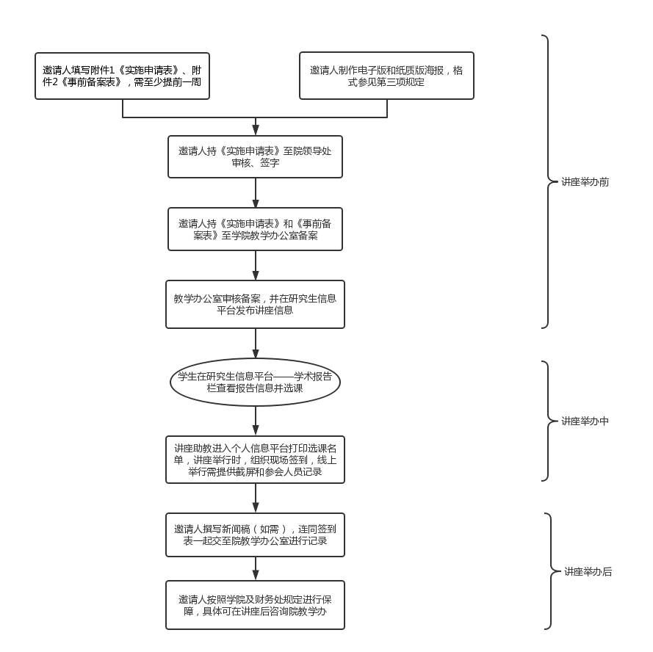

**二、高水平讲座规格及资助标准**

1、高水平学术讲座资质要求：报告人须为**正高职称，**即教授、研究员等以上级别，**海外报告人可放宽至副高级及以上职称**，才可享受本项资助。

2、一般标准为2000元，若报告人为院士或同等级别，可适当提升至3000元。

3、每年9月份前，每位老师有1次申请本年度讲座资助的机会，8月底年中结算后如有经费剩余，可再次进行申请，下半年对于申请次数无限制。

1. **电子版海报发布规格**

1、发布海报时，请注意按1920*1920，1024*1024，768*768三种分辨率制作成jpg格式的海报图片。因电子屏无法上传文本，所以若有文本通知也请制成jpg格式的图片才能上载。

2、发布动画及视频时，请注意按WMV、RMVB、AVI几种格式准备视频文件。

电子屏的开启时间为正常工作日08:00--10:00,17:00--19:00，一般宣传内容在电子屏的放置时间为3天，如有特殊要求，则需在《实施申请表》中提出。

附件1： **微电子学院**

**高水平学术前沿讲座实施申请表**

|  |  |  |  |  |  |  |
| --- | --- | --- | --- | --- | --- | --- |
| 报告人 | |  | | 单位 |  | |
| 学术头衔 | |  | | 报告时间 |  | |
| 报告题目 | |  | | | | |
| 经费使用内容 | | | 金额 | | | |
| 讲 座 酬 金 | | | □3000元 □2000元 | | | |
| 国 内 交 通 费 | | |  | | | |
| 住宿费 | | |  | | | |
| 其他 | | |  | | | |
| 合 计 | | |  | | | |
| 邀请人 |  | | 经办人（姓名、学号、联系电话） | | |  |
| 教学办公室事前备案意见：  备案接收人签字：  年 月 日 | | | | | | |
| 学院分管院长意见：    分管院长签字：  年 月 日 | | | | | | |

注：接受研究生高水平讲座资助的学术报告，必须履行事前备案，不备案不予以资助。

附件2： **微电子学院**

**科技类学术报告会、研讨会事前备案表**

|  |  |  |  |  |  |  |  |
| --- | --- | --- | --- | --- | --- | --- | --- |
| 报告人姓名 |  | | 职务/职称 | |  | | |
| 报告人单位 |  | | 联系电话 | |  | | |
| 报告人简况 |  | | | | | | |
| 报告主题 |  | | | | | | |
| 报告摘要 |  | | | | | | |
| 报告主持人 |  | | 联系电话 | |  | | |
| 举办时间 |  | 举办地点 | |  | | 预计参加  人数 |  |
| 宣传方式 | 学院主页的通知公告、公众号推送（提供宣传材料电子版）  学院大屏幕（提供宣传材料电子版） | | | | | | |
| 报告邀请人  承诺 | 严格遵守党的纪律、国家法律法规和学校规章制度，把握正确的政治导向，承诺合法合规的主办会议。  邀请人签字： 年 月 日 | | | | | | |
| 备案接收  意见 | 接收人签字： 年 月 日 | | | | | | |

注：

1.此表一式一份，提交至学院研究生教学办公室保存。

2.接受研究生高水平讲座资助的学术报告，必须履行事前备案，不备案不予以资助。